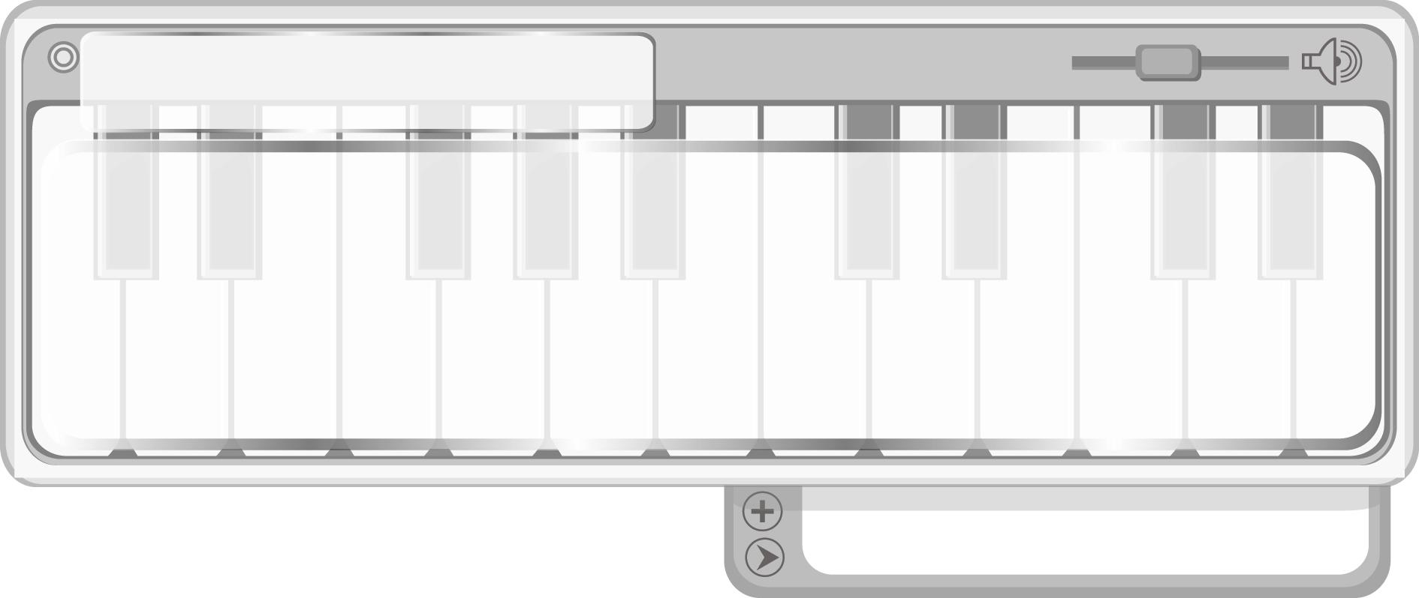
หน่วยการเรียนรู้ที่ 2
จังหวะ ทำนองและประโยคเพลง

แผนการจัดการเรียนรู้ที่ 7 ทำนองเพลง
ชั้นประถมศึกษาปีที่ 4 เวลา 1 ชั่วโมง

มาตรฐานการเรียนรู้/ตัวชี้วัด
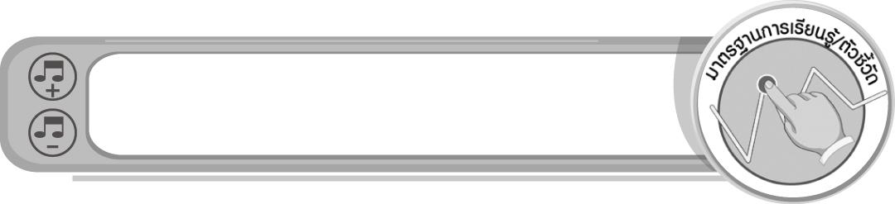
มาตรฐานการเรียนรู้
ศ 2.1 เข้าใจและแสดงออกทางดนตรีอย่างสร้างสรรค์ วิเคราะห์ วิพากษ์วิจารณ์คุณค่าดนตรี ถ่ายทอดความรู้สึก ความคิดต่อดนตรีอย่างอิสระ ชื่นชม และประยุกต์ใช้ในชีวิตประจำวัน
ตัวชี้วัด
ศ 2.1 ป.4/1 บอกประโยคเพลงอย่างง่าย
ศ 2.1 ป.4/3 ระบุทิศทางการเคลื่อนที่ขึ้น-ลงง่าย ๆ ของทำนอง รูปแบบจังหวะและความเร็วของจังหวะในเพลงที่ฟัง
ศ 2.1 ป.4/7 ระบุว่าดนตรีสามารถใช้ในการสื่อเรื่องราว
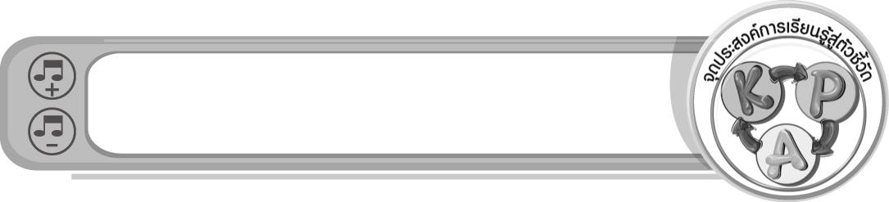
จุดประสงค์การเรียนรู้สู่ตัวชี้วัด

- อธิบายเกี่ยวกับทำนองเพลง (K)
- จำแนกทำนองเพลงที่ได้ยิน (P)
- ชื่นชมทำนองเพลงที่ได้ยิน (A)

สาระสำคัญ

ทำนองเพลงเป็นระดับเสียงสูง ต่ำ สั้น ยาว ที่สลับซับซ้อนสอดคล้องกันไปอย่างมีระบบระเบียบตามหลักการประพันธ์เพลง ทำให้เกิดท่วงทำนองของเพลงที่ไพเราะน่าฟัง
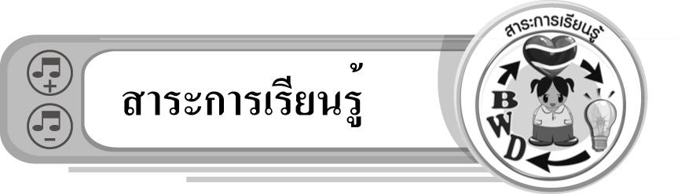
สาระการเรียนรู้

ทำนองเพลง
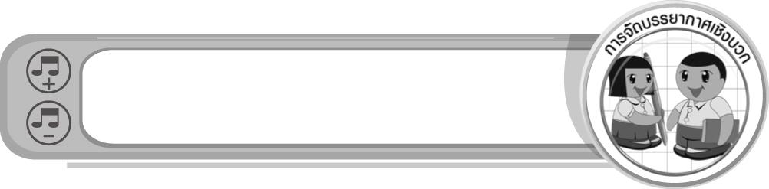

คุณลักษณะอันพึงประสงค์

มุ่งมั่นในการทำงาน
ตัวชี้วัดที่ 6.2 ทำงานด้วยความเพียรพยายามและอดทนเพื่อให้งานสำเร็จตามเป้าหมาย

สมรรถนะสำคัญของผู้เรียน

ความสามารถในการแก้ปัญหา
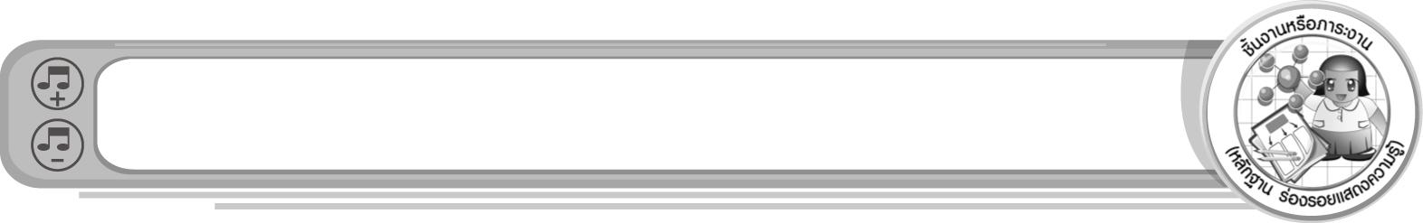
ชิ้นงานหรือภาระงาน (หลักฐาน ร่องรอยแสดงความรู้)

• แผนภาพความคิดเกี่ยวกับทำนองเพลง
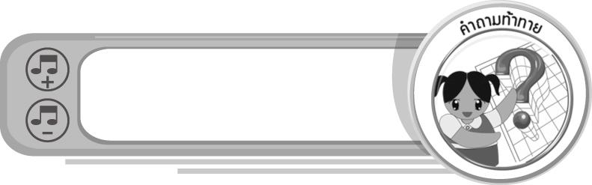
คำถามท้าทาย

• นักเรียนชอบทำนองเพลงใดมากที่สุด เพราะอะไร
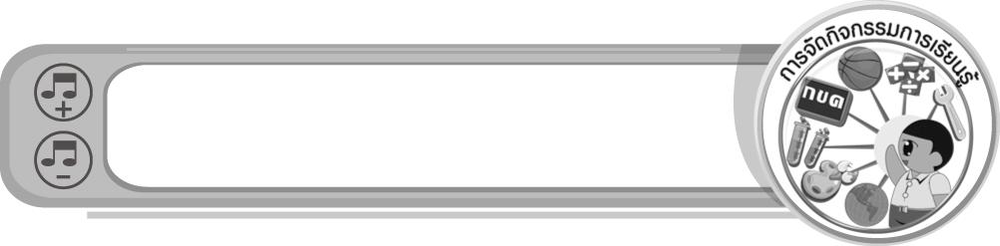
การจัดกิจกรรมการเรียนรู้

- ครูนำบัตรคำ ทำนองเพลง มาติดไว้บนกระดานแล้วให้นักเรียนอ่านจำนวน 1 รอบ
จากนั้นใช้คำถาม เพื่อให้นักเรียนร่วมกันสนทนาดังต่อไปนี้
• นักเรียนรู้จักทำนองเพลงหรือไม่ (รู้จัก/ไม่รู้จัก)
• ทำนองเพลงหมายถึงอะไร (ตัวอย่างคำตอบ ทำนองเพลงเป็นระดับเสียงสูง ต่ำ สั้น ยาว
ที่สลับซับซ้อนสอดคล้องกันไปอย่างมีระบบระเบียบตามหลักการประพันธ์เพลง)
• นักเรียนคิดว่าทำนองเพลงมีความสำคัญต่อเพลงอย่างไร (ตัวอย่างคำตอบ ทำให้บทเพลงมีความไพเราะน่าฟังมากขึ้น)
2. ครูอธิบายเกี่ยวกับทำนองเพลงให้นักเรียนฟังเพิ่มเติม จนทุกคนเข้าใจ แล้วนำข้อมูลดังกล่าว มาเขียนสรุปลงในแผนภาพบนกระดานดังตัวอย่างต่อไปนี้

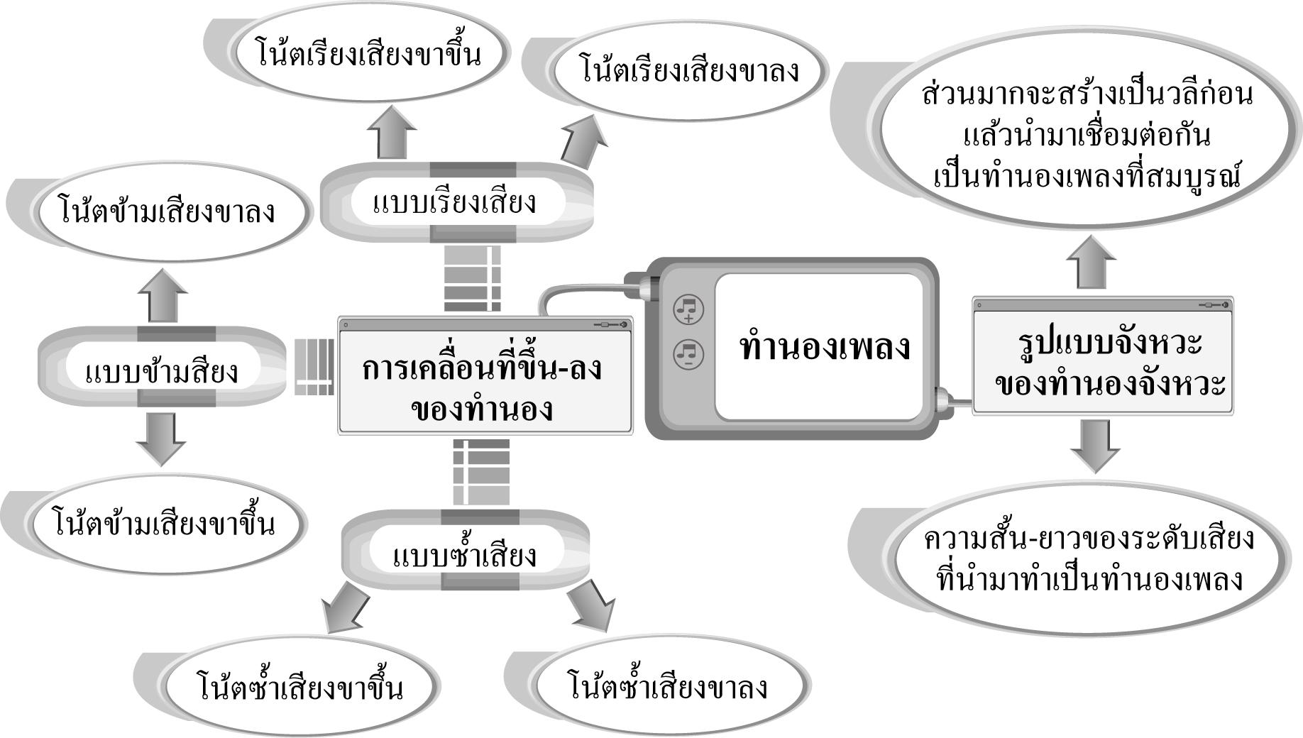

3. ครูสาธิตการออกเสียงตามรูปแบบการเคลื่อนที่ขึ้นลงของทำนองทั้ง 3 รูปแบบ แล้วให้นักเรียนปฏิบัติตามจากนั้นให้นักเรียนแบ่งกลุ่มออกเป็นกลุ่มละเท่า ๆ กัน เพื่อฝึกปฏิบัติตามกิจกรรมที่ครูสาธิตเบื้องต้นและปฏิบัติตามพร้อมทั้งบันทึกผลการปฏิบัติของตนเอง
• โน้ตซ้ำเสียงขาขึ้น
ด ด ด ด / ร ร ร ร / ม ม ม ม / ฟ ฟ ฟ ฟ / ซ ซ ซ ซ
• โน้ตซ้ำเสียงขาลง
ซ ซ ซ ซ / ฟ ฟ ฟ ฟ / ม ม ม ม / ร ร ร ร / ด ด ด ด
• โน้ตเรียงเสียงขาขึ้น
ด ร ม ฟ ซ / ด ร ม ฟ ซ
• โน้ตเรียงเสียงขาลง
ซ ฟ ม ร ด / ซ ฟ ม ร ด
• โน้ตข้ามเสียงขาขึ้น
ด ม ซ / ด ม ซ
• โน้ตข้ามเสียงขาลง
ซ ม ด / ซ ม ด
เมื่อแต่ละกลุ่มร่วมกันฝึกปฏิบัติออกเสียงโน้ตตามรูปแบบการเคลื่อนที่ขึ้น-ลงของทำนองได้ถูกต้องพร้อมเพรียงกัน แล้วให้ออกมานำเสนอผลงานของกลุ่มตนเองให้ครูและเพื่อนกลุ่มอื่น ๆ ดู ฟังและตรวจสอบความถูกต้อง หากพบข้อบกพร่องให้ร่วมกันเสนอแนะแนวทางแก้ไข แต่ถ้าทำได้ดีและถูกต้องให้ร่วมกันแสดงความรู้สึกชื่นชมทีละกลุ่มจนครบทุกกลุ่ม
4. ครูเปิดเพลงใกล้รุ่งให้นักเรียนฟัง แล้วใช้คำถามเพื่อให้นักเรียนร่วมกันแสดงความคิดเห็นเกี่ยวกับทำนองเพลงดังกล่าว ดังนี้
• ทำนองเพลงใกล้รุ่งส่วนใหญ่ใช้เสียงสูงหรือเสียงต่ำ (เสียงสูง/เสียงต่ำ)
• นักเรียนชอบทำนองเพลงใกล้รุ่งหรือไม่ เพราะอะไร (ตัวอย่างคำตอบ ชอบ เพราะฟังแล้วมีความไพเราะน่าฟัง สบายใจ)
• นักเรียนรู้สึกอย่างไร เมื่อได้ฟังเพลงนี้ (ตัวอย่างคำตอบ สบายใจ มีความสุข)
5. ให้นักเรียนและครูร่วมกันสรุปความรู้ ดังนี้
• บทเพลงแต่ละเพลงจะมีท่วงทำนองเพลงซึ่งเป็นระดับเสียง สูง ต่ำ สั้น ยาว ที่สลับซับซ้อน สอดคล้องกันไปอย่างมีระบบระเบียบ ทำให้เพลงเหล่านั้นมีความไพเราะน่าฟัง
6. ให้นักเรียนร่วมกันแสดงความคิดเห็น โดยครูใช้คำถามท้าทาย ดังนี้
• นักเรียนชอบทำนองเพลงใดมากที่สุด เพราะอะไร
การจัดบรรยากาศเชิงบวก

• ให้นักเรียนฝึกปฏิบัติการออกเสียงตามรูปแบบการเคลื่อนที่ขึ้นลงของทำนองอย่างอิสระ
• ให้นักเรียนร่วมกันแสดงความคิดเห็นเกี่ยวกับทำนองเพลงอย่างอิสระ

สื่อการเรียนรู้

- บัตรคำ
- แถบบันทึกเสียงเพลงใกล้รุ่ง
- เครื่องเล่นแถบบันทึกเสียง

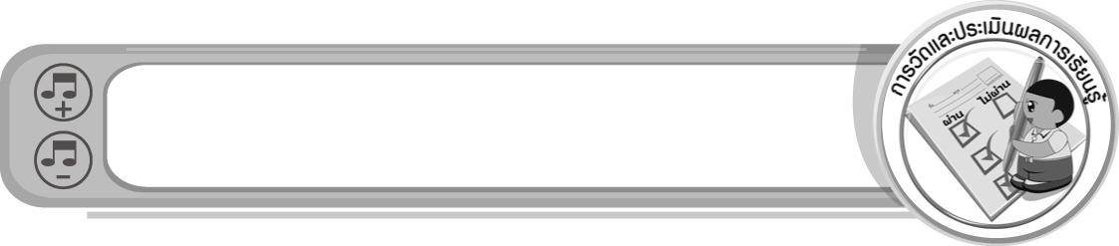
การวัดและประเมินผลการเรียนรู้

1. วิธีการวัดและประเมินผล
1.1 สังเกตพฤติกรรมของนักเรียนในการเข้าร่วมกิจกรรม
1.2 สังเกตพฤติกรรมของนักเรียนในการเข้าร่วมกิจกรรมกลุ่ม
2. เครื่องมือ
2.1 แบบสังเกตพฤติกรรมการเข้าร่วมกิจกรรม
2.2 แบบสังเกตพฤติกรรมการเข้าร่วมกิจกรรมกลุ่ม
3. เกณฑ์การประเมิน
3.1 การประเมินพฤติกรรมการเข้าร่วมกิจกรรม
ผ่านตั้งแต่ 2 รายการ ถือว่า ผ่าน
ผ่าน 1 รายการ ถือว่า ไม่ผ่าน
3.2 การประเมินพฤติกรรมการเข้าร่วมกิจกรรมกลุ่ม
คะแนน 9-10 ระดับ ดีมาก
คะแนน 7-8 ระดับ ดี
คะแนน 5-6 ระดับ พอใช้
คะแนน 0-4 ระดับ ควรปรับปรุง


ข้อเสนอแนะของผู้บริหารสถานศึกษา

________________________________________________________________________________________________________________________________________________________________________________________________________________________________________________________________________________________________________________________________________________________________________________________________________________________________________________________________________________________________________________________________________________________________________________________________________________________________________________________________________________________________________________________________________________________________________________________________________________________________________________________________________________________________________________________________________________________________________________________________________________________________________________________________________________________________________________________________________________________________________________________________________________________________________________________________________________________________________________________________________________________________________________________________________________________________________________________________________________________________________________________________________________________________________________________________________________________________________________________________________________________________________________________________________________________________________________________________________________________________________________________________________________________________________________________________________________________________________________________________________________________________________________________________________________________________________________________

ลงชื่อ __________________________ (ผู้บริหารสถานศึกษา)
(__________________________)
_______/_________/_______
บันทึกหลังการสอน

ผลการจัดการเรียนการสอน
______________________________________________________________________________________________________________________________________________________________________________________________________________________________________________________________________________________________________________________________________________________________________________________________________________________________________________________________________________________________________________________________

ปัญหา/อุปสรรค
______________________________________________________________________________________________________________________________________________________________________________________________________________________________________________________________________________________________________________________________________________________________________________________________________________________________________________________________________________________________________________________________

แนวทางแก้ไข
______________________________________________________________________________________________________________________________________________________________________________________________________________________________________________________________________________________________________________________________________________________________________________________________________________________________________________________________________________________________________________________________

ลงชื่อ __________________________ (ผู้บันทึก)
(__________________________)
_______/_________/_______

